Se requiere modificar el campo de Tiempo Formulación del MEI, para el registro de una solicitud y también en el momento de modificar una solicitud de entrega inicial.

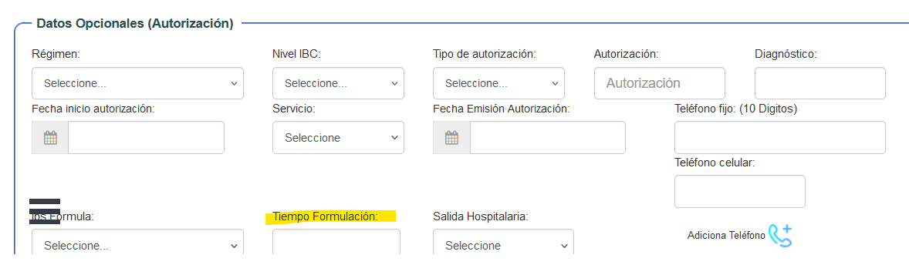

1. El campo debe contener lista desplegable. Los valores son de la lista desplegable son:

|  |
| --- |
| 1 MES |
| 2 MESES |
| 3 MESES |
| 6 MESES |
| 9 MESES |
| 12 MESES |
| SD |
| INDEFINIDO |

1. El campo debe ser obligatorio para la entidad Nueva Eps y Nueva Eps Eje Cafetero, para las demás Entidades no es obligatorio, para las demás entidades puede ser opcional.